NOTA DE PRENSA
GRUPO IBEROSTAR Y LA ESCOLA D’HOTELERIA
CUMPLEN CINCO AÑOS IMPULSANDO EL EMPLEO JOVEN

- GRUPO IBEROSTAR y la Escola d’ Hoteleria de les Illes Balears celebran la quinta edición de las BECAS IBEROSTAR, un galardón que de forma anual premia el talento y el esfuerzo de los alumnos más destacados del primer año del curso de Dirección Hotelera Internacional.

- Estefanía Ferriol, Isabel Colomar y Andrea Calderón son las estudiantes de la Escola d’ Hoteleria de les Illes Balears que se beneficiarán de esta beca en la edición de este año.

- GRUPO IBEROSTAR subvencionará el total de su matrícula del 2º, 3º y 4º curso y hará posible su incorporación a la plantilla de IBEROSTAR Hotels & Resorts al finalizar sus estudios.

Palma de Mallorca, 16 de junio de 2017. GRUPO IBEROSTAR y la Escola d’Hoteleria de les Illes Balears han hecho entrega de las BECAS IBEROSTAR. La iniciativa, que este año cumple su quinta edición consecutiva, busca reconocer los alumnos más brillantes en el sector turístico en Baleares.

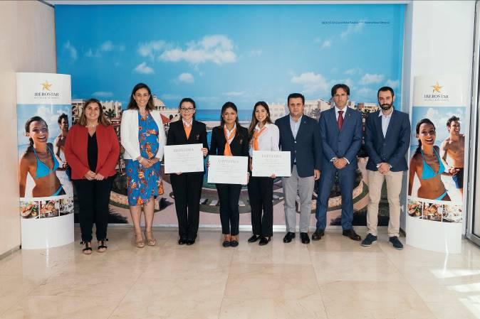
GRUPO IBEROSTAR y la Escola d’Hoteleria de les Illes Balears, tras cinco años de colaboración, se han vuelto a reunir para premiar la capacidad de esfuerzo, excelencia e implicación de los mejores alumnos de primer año del curso de Dirección Hotelera Internacional que imparte la escuela. Una iniciativa con la que la compañía no sólo financiará el coste de la matrícula de los cursos 2º, 3º y 4º de cada uno de los estudiantes seleccionados, sino que además, les permitirá cursar sus prácticas obligatorias en alguno de los establecimientos que la compañía tiene en todo el mundo. La compañía garantiza además su incorporación a la plantilla de IBEROSTAR Hotels & Resorts una vez hayan finalizados sus estudios.

El jurado de este año, que como en anteriores ocasiones ha estado compuesto por una comisión mixta de miembros de la Escola d’Hoteleria e IBEROSTAR, ha tenido en cuenta los resultados académicos y el nivel acreditado de idiomas de cada uno de los estudiantes. En esta ocasión, las alumnas merecedoras de estas becas han sido Estefanía Ferriol, Isabel Colomar y Andra Calderón.

El acto de entrega, celebrado en la sede central de GRUPO IBEROSTAR, ha contado con la asistencia de Aurelio Vázquez, Consejero Delegado para Europa, Oriente Medio y África de IBEROSTAR Hotels & Resorts, Laura Molano, Directora General Corporativa de Marketing, Comunicación y RSC de GRUPO IBEROSTAR, Ramón Ginard, Director Corporativo de Recursos Humanos de GRUPO IBEROSTAR y Maria Tugores, Directora de la Escola d’Hoteleria de les Illes Balears.

Aurelio Vázquez, Consejero Delegado Delegado Europa, Oriente Medio y África de IBEROSTAR Hotels & Resorts, ha declarado: “En GRUPO IBEROSTAR queremos apoyar y premiar la capacidad de esfuerzo y superación de los más jóvenes para que puedan desarrollar con pasión su vocación profesional. Con las BECAS IBEROSTAR, no sólo buscamos respaldar una formación de calidad en el sector turístico si no que queremos motivar a jóvenes estudiantes en el sector y propiciar su crecimiento profesional como parte de la familia IBEROSTAR”.

Laura Molano, Directora Corporativa de Marketing, Comunicación y RSC de GRUPO IBEROSTAR, ha comentado: “Estamos muy orgullosos de poder celebrar el quinto año de la entrega de las BECAS IBEROSTAR. Esta iniciativa no sería posible sin el apoyo de la Escola d’Hotelería de les Illes Balears, una institución que año a año consigue formar a excelentes profesionales del sector y posicionar las Islas Baleares como referente de la industria turística a nivel internacional”.

Ramón Ginard, Director Corporativo de Recursos Humanos de GRUPO IBEROSTAR, indicó: “Ésta es una oportunidad única de formación y también de crecimiento profesional. Estamos muy contentos de poder garantizar a las galardonadas, una vez finalizada su formación, su incorporación a la plantilla IBEROSTAR. Identificar, premiar y retener el talento es el camino a seguir para lograr la excelencia y para ofrecer el mejor servicio a nuestros clientes de todo el mundo”.

Por su parte, Maria Tugores, Directora de la Escola d’Hoteleria de les Illes Balears, ha añadido: "Desde la Escola d’Hoteleria de les Illes Balears agradecemos el apoyo y la confianza que año tras año deposita GRUPO IBEROSTAR en nuestros alumnos. Estas becas se convierten en un verdadero incentivo de superación ya que dan la posibilidad de vivir una experiencia laboral internacional en una de las compañías referentes en el sector”.

Nota al editor:
- Desde el siguiente enlace podrá descargar la imagen en alta resolución.
- En la imagen de grupo, junto a las becadas aparecen, de izquierda a derecha, María Tugores, Directora de la Escola d’Hotelería de les Illes Balears; Laura Molano, Directora Corporativa de Marketing, Comunicación y RSC de GRUPO IBEROSTAR; Aurelio Vázquez, Consejero Delegado Delegado Europa, Oriente Medio y África de IBEROSTAR Hotels & Resorts; Ramón Ginard, Director Corporativo de Recursos Humanos de GRUPO IBEROSTAR; y Alejandro Borrás, Adjunto a Dirección de RSC de GRUPO IBEROSTAR.

Sobre GRUPO IBEROSTAR
GRUPO IBEROSTAR es una compañía mallorquina de propiedad 100% familiar que lleva más de 60 años trabajando en el sector turístico y vacacional. Durante este tiempo, el Grupo ha pasado de ser una agencia de viajes familiar a convertirse en una empresa multinacional con varias divisiones. Hoy, GRUPO IBEROSTAR cuenta con 27.100 empleados y está presente en 30 países de todo el mundo.
Para más información: grupoiberostar.com

Oficina de Prensa de IBEROSTAR

Edelman
Tel: +34 915560154 Fax: +34 917702966

Juan Salgueiro (juan.salgueiro@edelman.com)

Irene Cervera (irene.cervera@edelman.com)

